Běh Hostivaří 21.10.2014
10.ročník
Čas | 21.10.2014  od 16:00 do 18:00
Přidat událost do kalendáře | vKalendář (Windows, Linux)  iCal (Mac OS X)
Datum: úterý 21.10.2014
Pořadatel:
- Katedra tělesné výchovy PřF UK
- 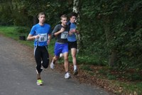Vysokoškolský sportovní klub Přírodní vědy

Prostor závodu: Hostivařský lesopark.
Start a prezence: Za nákupním střediskem Lidl, u autobusové stanice „Řepčická“ bus 125, 175 a 183.
Místo startu a prezence
Trať závodu: Asfaltový okruhu dlouhý 1400m, běží se 4 kola.

Přihlášky: Před startem na místě od 16:00
Startovné: 20,- ; studenti PřF zdarma
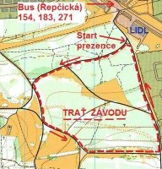Kategorie:
- muži do 39let, 40-49let, nad50let
- ženy do 34let, 35-44let, nad45let
Dále je vypsána speciální kategorie pro:
- 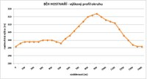nejrychlejší studentku Přírodovědecké fakulty UK
- nejrychlejšího studenta Přírodovědecké fakulty UK
Start:
17:00 – 5600m

